第３１回家庭教育セミナー（岩手地区）開催要項

１ 趣旨
急速に変化し多様化が進む現代社会において、子どもたち一人一人の個性が輝く健やかな成長のために、会員相互の交流・研修により家庭・地域・学校等にできることを考えることを目的とする

２ 主題 「育もう 人と人とのつながりを ～共に学び、個性を認め伸ばし 未来に夢を～」
【岩手地区の主題】 あなたも、私も、自分らしく

３ 主催 一般社団法人岩手県ＰＴＡ連合会

４ 主管 一般社団法人岩手県ＰＴＡ連合会子育て応援委員会 岩手地区ＰＴＡ連絡協議会

５ 後援 （予定）
雫石町教育委員会 八幡平市教育委員会 葛巻町教育委員会 岩手町教育委員会
滝沢市教育委員会 地区校長会 地区副校長会

６ 期日 令和８年１１月７日（土）9：40～12：00 （受付開始9：10～）

７ 会場 雫石中央公民館（野菊ホール）
〒０２０－０５５５岩手県岩手郡雫石町上曽根田１１４

８ 参加対象 ①第2ブロック内（岩手地区・紫波地区）PTA会員
②希望する岩手県内PTA会員

９ 日程
9:10 9:40 10:00 10:05 10:15 10:20 11:55 12:00
受付 | アトラクション  (20分) | オープニング  （10分） | 講 演 会  (90分) | クロージング  （5分）

10 講演会
演題 「 性同一性障害を乗り越えて 」
～多様性を認め合い自分らしく生きることのできる社会へ～
講師 津軽三味線奏者 三代目 井上 成美 氏

11 アトラクション
雫石町立西山小学校 伝統芸能クラブの皆さん
12 申し込み

ＵＲＬまたは二次元コードを使用し、申し込みをお願いいたします。 ※参加費無料
https://forms.gle/SYFtUmCChbpHEToX8

13 その他
駐車場については、下記の場所がご使用になれます
①世界アルペン記念公園駐車場（約100台）…野菊ホール向かい
②雫石町役場駐車場（約150台）…世界アルペン記念公園駐車場隣り

14 問い合わせ先

一般社団法人岩手県ＰＴＡ連合会事務局 佐々木・伊東

Tel: 641-6444 Fax: 019-641-6453 E-mail: pta＠iwate-pta.or.jp

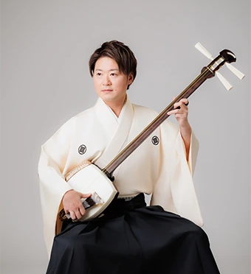
講師紹介

津軽三味線奏者
三代目 井上成美 氏

岩手県盛岡市出身・在住。
6歳より故・初代井上成美に師事し、その後高校生まで黒沢弘幸氏（二代目井上成美）に師事。
2006年に故・初代井上成美師より『井上成美由』と命名される。2014年に三代目井上成美を襲名。
2025年3月 盛岡市出身フラメンコダンサー中田佳代子氏のスペインツアー公演『東北”～TOHOGU～』に出演。
2025年～ 福田こうへいコンサートツアー邦楽バンドメンバーとして出演中。
民謡の三味線伴奏や三味線教室を中心に、ソロ演奏や他楽器とのコラボレーション演奏など幅広いジャンルで県内・外を問わず活動中。

